中国铁矿石价格指数（CIOPI）

中国钢铁工业协会 2017年8月11日印发

一、进口铁矿石价格（OPI）
8月11日，直接进口铁矿石62%品位干基粉矿到岸价格为73.19美元/吨（即1.1805美元/吨度），环比每吨下降1.98美元，降幅为2.63%；当月平均价格为73.94美元/吨。
8月11日，现货贸易进口铁矿石62%品位干基粉矿人民币含税价格为632.15元/吨，环比每吨下降14.16元，降幅为2.19%，当月平均价格为628.46元/吨。
8月11日，直接进口铁矿石58%品位干基粉矿到岸价格为61.61美元/吨（即1.0622美元/吨度），环比每吨下降2.37美元，降幅为3.70%；当月平均价格为62.51美元/吨。
8月11日，现货贸易进口铁矿石58%品位干基粉矿人民币含税价格为512.00元/吨，环比每吨下降12.54元，降幅为2.39%，当月平均价格为510.64元/吨。
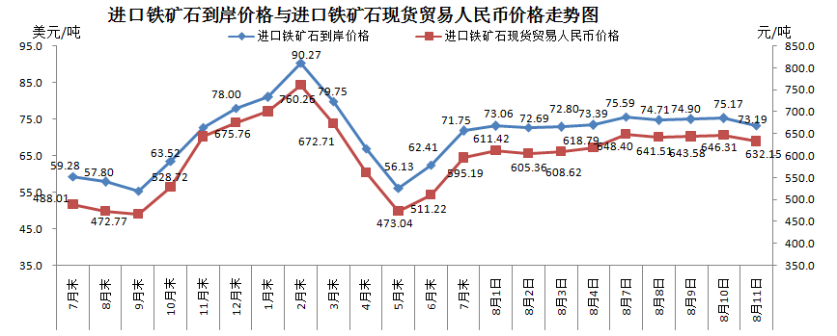
二、国产铁矿石价格
8月11日，国产铁矿石62%品位干基铁精矿含税价格为609.15元/吨，环比每吨上升0.55元，升幅为0.09%；比进口铁矿石低23.00元/吨，降幅为3.64%；当月平均价格为598.62元/吨，比进口铁矿石低29.84元/吨，降幅为4.75%。
8月11日，国产铁矿石65%品位干基铁精矿含税价格为678.43元/吨，环比每吨上升0.63元，升幅为0.09%；当月平均价格为666.35元/吨。
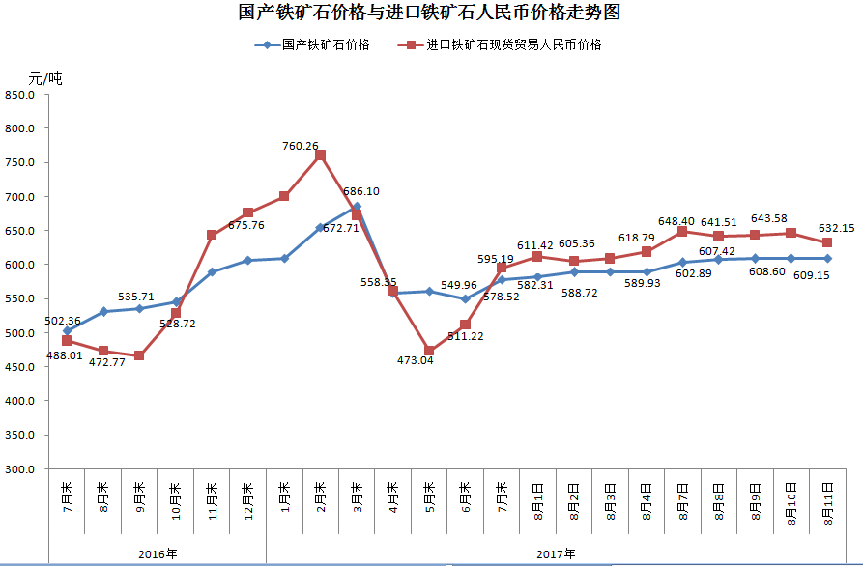
三、中国铁矿石价格指数（CIOPI）
8月11日，中国铁矿石价格指数（CIOPI）266.48点，环比下降6.34点，降幅为2.32%。其中：国产铁矿石价格指数为236.73点，环比上升0.21点，升幅为0.09%；进口铁矿石价格指数为270.97点，环比下降7.33点，降幅为2.63%。
